FİZİKİ YETERLİLİK SINAVI KILAVU (EK-2)
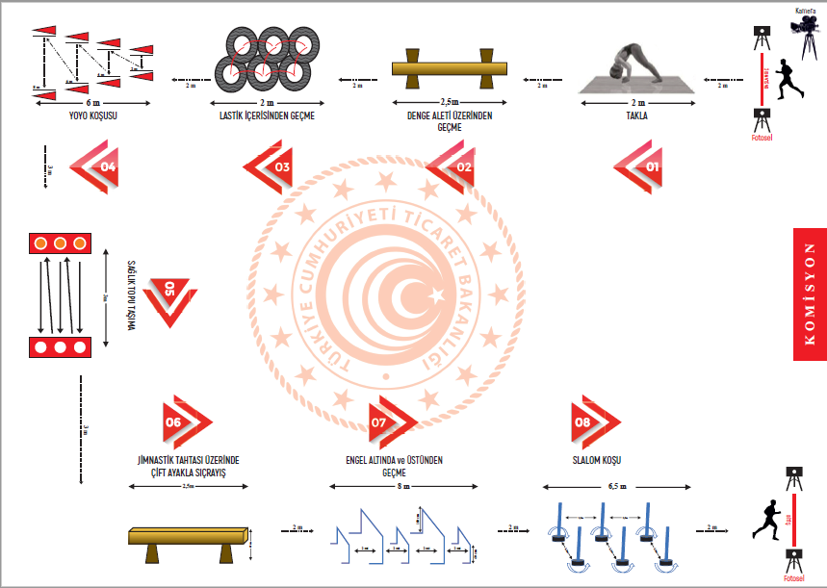
KADIN ADAYLAR

